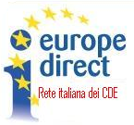

2020
Progetto dei CDE italiani

La Conferenza sul futuro dell’Europa
Un nuovo slancio per la democrazia europea

CDE Università di Perugia

TITOLO e DATA

Il Futuro dell’Europa: scuole, comuni, società
22 gennaio 2021

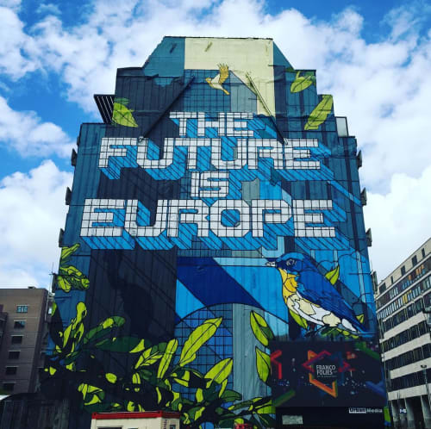
Scheda riepilogativa di sintesi

Titolo del progetto di rete: La Conferenza sul futuro dell’Europa. Un nuovo slancio per la democrazia europea

- Durata: novembre 2020-gennaio 2021
- Capofila del Progetto: CDE Università degli Studi di Milano (Coordinatore nazionale)

- Titolo dell’iniziativa: Il Futuro dell’Europa: scuole, comuni, società

- CDE coordinatore dell’iniziativa: CDE Università degli Studi di Perugia (con la collaborazione con il CDE Città di Perugia – TUCEP)

- Sede dell’iniziativa: online (Microsoft Teams)

- Data dell’iniziativa: 22 gennaio 2021

Relazione sull’iniziativa

L’iniziativa è stata così organizzata:
a) Realizzazione di 10 interviste con studenti e professori di scuole medie superiori dell’Umbria; studenti e professori dell’Università di Perugia; sindaci, assessori e consiglieri umbri; rappresentanti di associazioni della società civile (ambientaliste, sociali, culturali,..). Tali interviste hanno riguardato i temi sui quali si svilupperà la Conferenza sul futuro dell’Europa e sono state tutte registrate. Parte delle interviste più interessanti sono confluite in un video-documentario della durata di circa 15 minunti.
b) In data 22 gennaio 2021 si è svolto un Webinar sul Futuro dell’Europa. Il Webinar ha preso il via con la proiezione del video-documentario ricavato dalle interviste di cui al punto a). All’incontro hanno partecipato studenti e professori delle scuole superiori di secondo grado; studenti e professori dell’Università di Perugia; sindaci, assessori e consiglieri umbri; rappresentanti di associazioni della società civile; cittadini interessati alle tematiche europee. Il Webinar è stato strutturato in modo da consentire ai presenti un’ampia partecipazione, che è stata sollecitata con domante e considerazioni rivolte all’uditorio.

Modalità di diffusione dell’iniziativa:

Social Media Università di Perugia e Dipartimento di Scienze politiche Università di Perugia
Social media CDE Università di Perugia
newsletter

Pubblico presente all’iniziativa (target e numero partecipanti)

Di seguito l’elenco delle scuole che hanno partecipato:

1) LICEO DELLE SCIENZE UMANE CARDUCCI – PISA 84 Partecipanti ma utilizzeranno circa la metà di accessi.
- 5C - 15 allievi - Tutor Lucia Corucci
- 4C - 22 allievi - Tutor Lucia Corucci
- 5G - 24 alunni - Tutor Susanna Bartolini
- 4G - 23 alunni - Tutor Cinzia Sale

2) ISTITUTO DI ISTRUZIONE SUPERIORE “Cavour – Marconi – Pascal”
Classi 5 B1, 5 B2, 5 B3
Per un totale di 60 accessi
Referente Prof.ssa Annalisa Federici

3) LICEO SCIENTIFICO ALESSI
3 classi 5 50 partecipanti e medesimi accessi
Referente Prof.ssa Annalisa Persichetti

4) ITIS VOLTA
1 Classe 20 Partecipanti – Referente Prof.ssa Daniela Urbani

5) IIS GIORDANO BRUNO
3BB 15 allievi tutor prof.ssa Rossi Graziella
3CB 20 allievi tutor prof.ssa Papini Papi Daniela
3BL 22 allievi tutor prof.ssa Urbini Enrica

(Totale di circa 280 studenti)

Oltre alle Scuole, hanno preso parte all’iniziativa:

esponenti del Movimento federalista europeo
presidente dell’Associazione La Nuova Europa, R. Sommella.

Iniziativa realizzata in collaborazione con (altre reti e enti coinvolti)

CDE Città di Perugia – TUCEP
Movimento Federalista Europeo di Perugia
Casa Europa,
Anci Umbria,
Università degli Studi di Perugia,
Scuole medie superiori dell’Umbria,
Associazioni della società civile che operano in Umbria

Valutazione di sintesi (giudizio complessivo sul risultato conseguito e sulle difficoltà incontrate, segnalazione di eventuali pubblicazioni, materiale messo on-line e/o a disposizione del pubblico o di collaborazioni nella realizzazione dell’evento):

Il Progetto “Futuro dell’Europa: scuole, comuni, società” è stato realizzato nei modi e nei tempi previsti. Relativamente ai risultati conseguiti, risulta di particolare rilievo la realizzazione del video-testimonianza di cui si è detto nella relazione. Attraverso la voce di docenti, studenti, amministratori locali, rappresentanti della società civile si è in concreto dato avvio a quel processo di riflessione, che, come caldeggiato sia dalla Commissione europea che dal Parlamento europeo, deve precedere e sostenere l’avvio della Conferenza sul futuro dell’Europa. La realizzazione del video ha richiesto un certo sforzo da parte del CDE, in quanto tale prodotto è del tutto originale. La sua realizzazione tecnica è stata affidata ad una società specializzata, ma: l’individuazione degli intervistati, l’elaborazione delle domande, l’ideazione del format; sono tutti elementi concepiti dal CDE dell’Ateneo di Perugia. Ed il risultato finale è molto soddisfacente e rimane a disposizione per nuove attività di promozione della Conferenza sul futuro dell’Europa (presto sarà disponibile online). Anche l’organizzazione del Webinar del 22 gennaio si ritiene sia un risultato notevole. Grazie alla collaborazione del CDE/TUCEP, si è riusciti infatti a far partecipare un gran numero di studenti delle scuole medie superiori del territorio e anche di fuori regione. I ragazzi, oltre ad assistere alla presentazione del video-testimonianza e alla relazione sulla Conferenza sul futuro dell’Europa tenuta dal responsabile scientifico del CDE dell’Ateneo di Perugia, prof. Raspadori, hanno partecipato attivamente all’evento. Alcuni di loro hanno registrato degli ulteriori video nei quali hanno formulato delle domande, mentre altri sono intervenuti direttamente al Webinar. Questa partecipazione ed il gran numero di studenti presenti è un dato molto incoraggiante sull’interesse dei giovani del territorio verso l’Europa. Infine, sempre al Webinar hanno preso parte anche esponenti del Gruppo perugino del Movimento federalista europeo e il dott. Roberto Sommella, noto editorialista e fondatore della associazione “Nuova Europa”, che con i loro interventi hanno ulteriormente arricchito di spunti e riflessioni l’appuntamento.

